Уголок уединения в детском саду
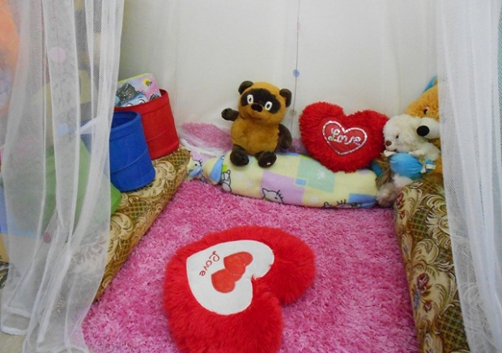
Адаптация к детскому саду может проходить не так болезненно, как ее описывают психологи и некоторые родители. Благо, есть множество средств, призванных облегчить процесс привыкания ребенка к новому коллективу, стенам, распорядку дня. Одним из этих средств является уголок уединения в детском саду — то место в группе, где ребенок ощущает себя в полной безопасности, где он может отвлечься от событий, сопряженных со стрессом: прощание с родителями, притирка к одногруппникам и воспитателям.
Особенно востребованы уголки уединения в младших группах, когда дети наиболее остро переживают разлуку с родителями.
Не все воспитатели разделяют необходимость наличия такого уголка в группе. Лучше, по их словам, просто посадить ребенка к себе на колени, обнять. Это более эффективно и терапевтически верно, нежели ребенок спрячется ото всех и останется один на один со своими невеселыми мыслями.
Любопытно то, что еще несколько десятилетий назад о подобных уголках не могло быть и речи. Если в советское время дошкольное воспитание было основано на лучших традициях коллективизма, то сейчас, несмотря на обязательные прогулки, сончасы, на первое место выдвигается индивидуальность ребенка. Это прописано и в федеральных государственных стандартах, подчиняющих себе весь образовательный процесс в ДОУ.

Как выглядит уголок уединения в детском саду
Уголок уединения в детском саду должен быть небольшого размера. Он, скорее, напоминает небольшой домик, норку, в которой ребенок пережидает стресс, неприятные эмоции, расслабляется, а затем снова идет навстречу коллективу.
Цвета, используемые в уголке, должны быть спокойными, не кричащими, пастельных оттенков. Ребенок должен отдыхать, а не дополнительно раздражаться яркими тонами.
Изготовить такой мини-домик можно в виде шатра, ширмы, палатки. Скорее, лучше его сделать мобильным, чем стационарным. В помощь воспитателю легкие конструкции: передвижные ширмы, невесомые драпировки. Малыш сам может обозначить границы уголка, передвинув ширму или задернув шторки.
Чего только воспитатели и педагоги не придумывают! Вот уж действительно, где простор для фантазии и знания детской психологии. Можно ведь просто отгородить пространство с помощью занавески, закрепленной на абажуре или мобиле. Но в некоторых группах вы можете увидеть в качестве несущей конструкции обычный … зонт. Смотрится очень оригинально и прибавляет ощущение легкости.
Ребенок может самостоятельно проявить желание отправиться в уголок уединения, но иногда это происходит по подсказке воспитателя: если педагог видит, что малыш чувствует себя некомфортно, зажато или, наоборот, ведет себя вызывающе, агрессивно.

Что может быть размещено в уголке уединения
Уголок в детском саду необходим, ведь он обеспечивает возможность уединения ребенка во время длительного пребывания среди большого числа сверстников. Это важный момент, позволяющий предупредить чрезмерное возбуждение ребенка, ведущее к утомлению его нервной системы. Так как места в групповой комнате не очень много, то наш уголок уютно разместился в кукольном уголке, и выполняет разные функции.
Оснащен уголок следующим материалом:
- мягкие модули;
- фотоальбом с групповыми и семейными фотографиями;
- мягкие игрушки;
- ширмы для игр;
- стаканчики для крика;
- дартс;
- куклы БИ – БА – БО в свободном доступе;
- аудио, видеозаписи (шум моря, звуки леса, музыка для отдыха, релаксации);
- шкатулки добрых дел – на каждого ребёнка;
- коробка примирения (научить детей разнообразным способам примирения после ссоры);
- тактильный центр;
«Уголок настроения» периодически пополняется и развивается. Таким образом, уголок уединения помогает ребёнку и взрослому справиться с рядом проблем.
Уголок уединения в детском саду наполняют предметами, которые ребенку близки, к которым он испытывает теплые чувства. Психологи рекомендуют положить фотографии родных. Также можно положить в уголок игрушечный телефон, по которому можно понарошку позвонить маме с папой.
Если позволяет расположение и форма уголка, то на стену можно повесить пейзажные картины, обладающие терапевтическим эффектом.
Издавна известно, что вода обладает умиротворяющим свойством, поэтому различные световые и шумовые водопады займут достойное место в «нише уединения».
Обязательный атрибут — подушки, на которые малыш сможет прилечь и отдохнуть. Как вариант, послушать плеер с расслабляющей музыкой (шум воды, дуновение ветра, пение птиц, звуки дождя).
Помимо мягких подушек, желательно «населить» уголок мягкими игрушками. Очень полезны дидактические игры, различные шнуровки, пластилин — все то, что способно отвлечь внимание дошкольника на некоторое время.
Отдельная категория игрушек и пособий может быть направлена на то, чтобы ребенок выплеснул негативные эмоции. С этим отлично справится «коврик злости», подушки для битья, коробочки «Спрячь все плохое», стаканчики для крика.
Содержимое уголка периодически обновляется, однако какие-то предметы должны находиться в уголке постоянно. Это придаст ребенку чувство уверенности, постоянства.
Фото со смотра уголков уединения в дошкольном отделении Центра образования № 1858 (г. Москва).
